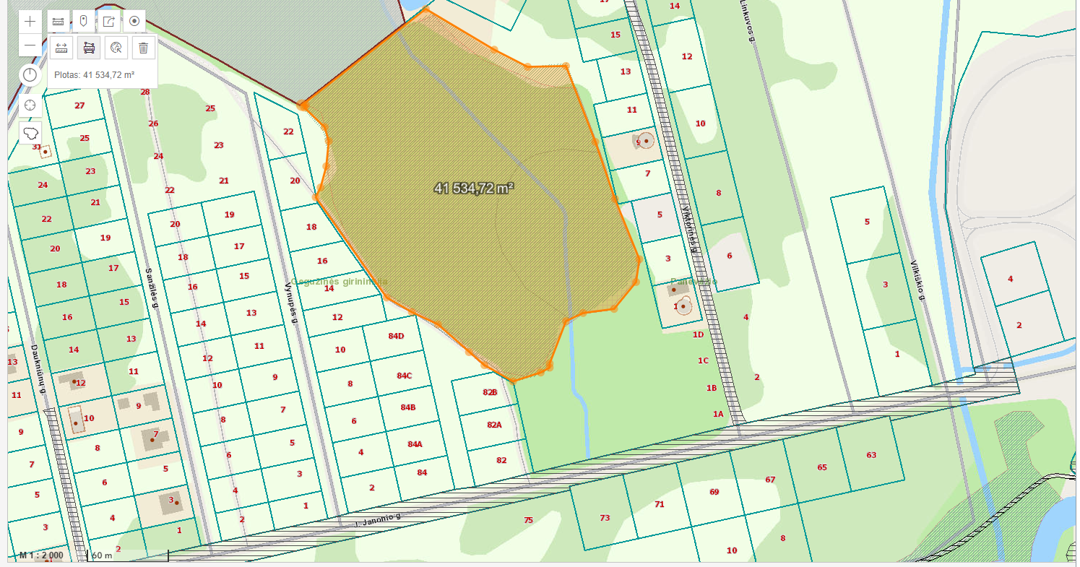

1 miško sklypo schema (preliminarus miško plotas – apie 4,2 ha, esantis šalia Viktorinės g. ir J. Janonio g).

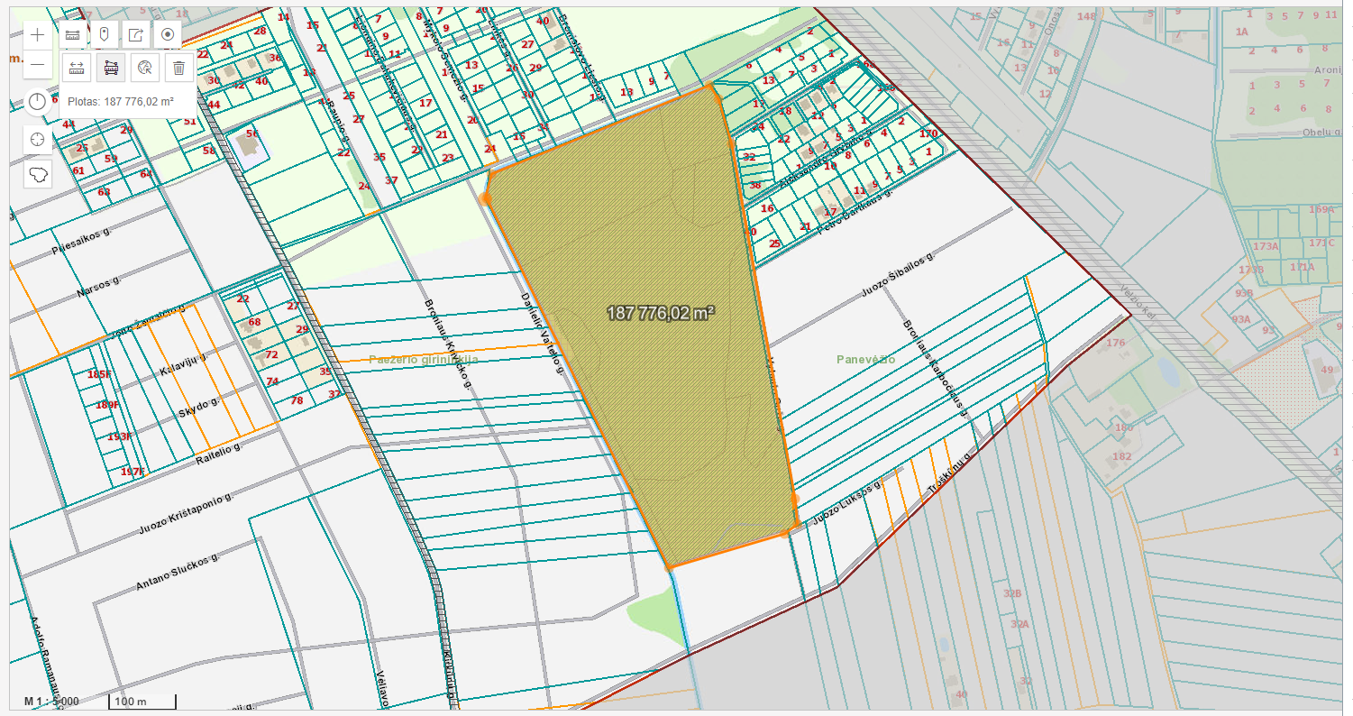
2 miško sklypo schema (preliminarus miško plotas – apie 18,7 ha, esantis šalia Vytauto Gužo g. ir Danielio Vaitelio g.)

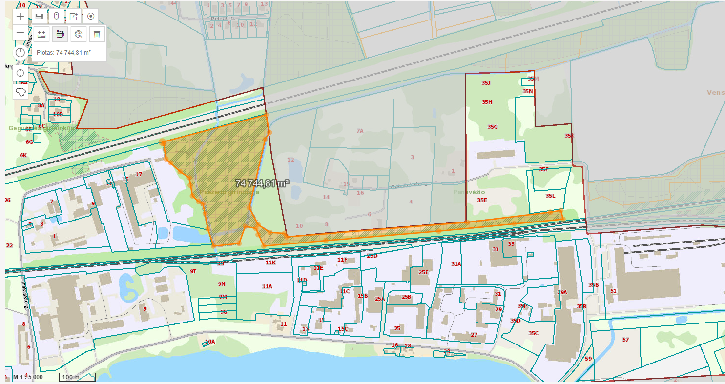

3 miško sklypo schema (preliminarus miško plotas – apie 7,5 ha, esantis šalia Tinklų g.)

